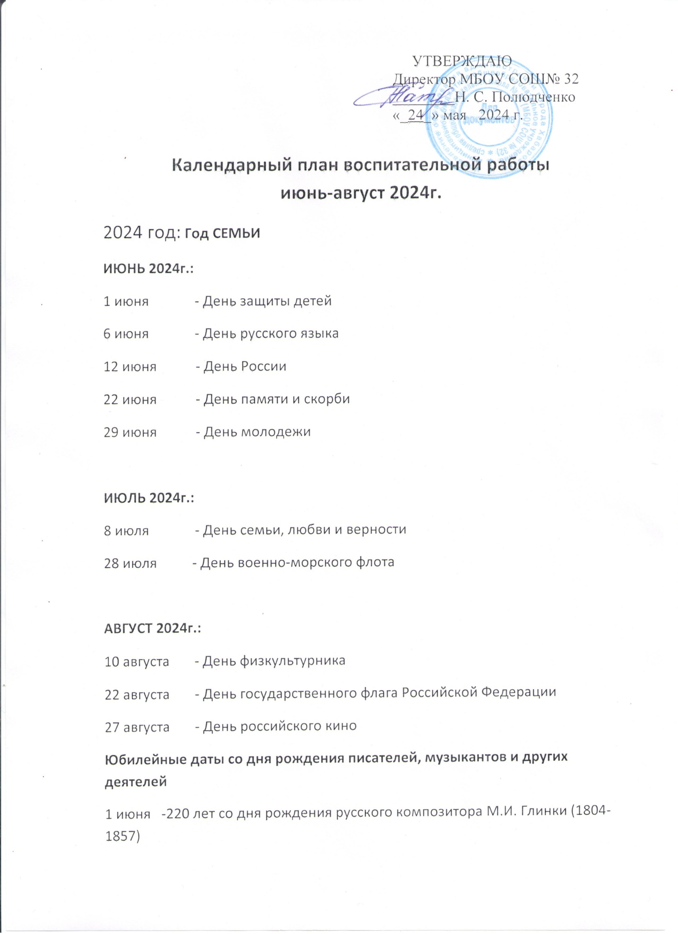

2 июня -120 лет со дня рождения русского писателя Н.К. Чуковского (1904-1965)

6 июня -225 лет со дня рождения русского поэта и писателя А.С. пушкина (1799-1837)

7 июня - 225 лет со дня рождения русского поэта П.Я. Чаадаева (1794-1856)

8 июля - 130 лет со дня рождения советского физика П.Л.Капицы (1894-1984)

5 августа - 180 лет со дня рождения русского художника И.Е. Репина (1844-1930)